„Zadanie publiczne ze środków Państwowego Funduszu Rehabilitacji Osób Niepełnosprawnych z zakresu działalności na rzecz osób niepełnosprawnych dotyczące rehabilitacji zawodowej i społecznej pod tytułem „Czterodniowa wycieczka Amazonek w Karkonosze okolice Karpacza”
Co to jest?


To jest projekt naszego
Stowarzyszenia Amazonek
„FEMINA-FENIX” WROCŁAW
Projekt trwa od 01 lipca do 31 grudnia 2025 roku.
W tym projekcie mogą wziąć udział kobiety po chorobie nowotworowej raka piersi legitymujące się orzeczeniem o stopniu niepełnosprawności lub orzeczeniem równoważnym.

Co możesz robić w tym projekcie?


Jeśli jesteś kobietą spełniającą p/w warunki
możesz zgłosić się do naszego projektu.
W tym projekcie możesz wziąć udział w wycieczce do Karpacza i okolic, w dniach od 20 do 23 października 2025 r.
.

Czy za udział w projekcie musisz płacić?

Za udział w projekcie nic nie płacisz.
Całość kosztów wycieczki dostajesz za darmo.
Zadanie publiczne jest współfinansowane ze środków Państwowego Funduszu Rehabilitacji Osób Niepełnosprawnych przekazanych przez Samorząd Województwa Dolnośląskiego.
Pieniądze na ten projekt dali nam:
- Urząd Marszałkowski Województwa Dolnośląskiego
- Państwowy Fundusz Rehabilitacji Osób Niepełnosprawnych.
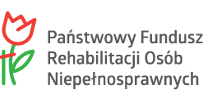
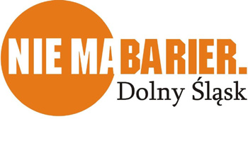
Wykorzystane symbole graficzne zostały stworzone przez Sergio Palao dla ARASAAC (http://www.arasaac.org) a rozpowszechniane są na licencji Licencja Creative Commons BY-NC-SA
Logotyp: http://amazonki.wroclaw.pl

